



**愿景与范围**

项目名称 软件工程教学资源平台

组 长 李洋洋

小组成员 文萧寒、陶俊豪、吴涛、林振扬

日期 2023.3.25

目录

目录 II

版本信息 III

第1章 业务需求 4

1.1 背景 4

1.2 业务机遇 4

1.3 业务目标与成功标准 5

1.4 愿景陈述 7

1.5 业务风险 8

1.6 业务假设与依赖 8

1.7 参考资料 9

第2章 范围与限制 10

2.1 主要特性 10

2.2 初始与后续发布的范围 11

2.3 限制与排除项 11

第3章 业务环境 12

3.1 涉及群众 12

3.2 干系人资料 12

3.3 项目优先级 13

3.4 部署考虑 14

版本信息

|  |  |  |
| --- | --- | --- |
| 文件状态 | 文件标识 | G08-04 |
| 【√】草稿 | 当前版本 | V0.0.4 |
| 【】正式发布 | 作者 | 李洋洋、文萧寒、陶俊豪、吴涛、林振扬 |
| 【】正在修改 | 完成日期 | 2023.3.12 |

|  |  |  |  |  |
| --- | --- | --- | --- | --- |
| 版本 | 作者 | 参与者 | 起止日期 | 备注 |
| V0.0.1 | 李洋洋 | 李洋洋、文萧寒、陶俊豪、吴涛、林振扬 | 2023.3.25-2023.4.1 | 初稿，开发中 |
| V0.0.2 | 文萧寒 | 李洋洋、文萧寒、陶俊豪、吴涛、林振扬 | 2023.4.1-2023.4.7 | 修改文档结构 |
| V0.0.3 | 文萧寒 | 李洋洋、文萧寒、陶俊豪、吴涛、林振扬 | 2023.4.7-2023.4.11 | 修改愿景，添加用例图、特性树 |
| V0.0.4 | 文萧寒 | 李洋洋、文萧寒、陶俊豪、吴涛、林振扬 | 2023.4.12-2023.4.18 | 修改成功目标、愿景 |

业务需求

## 背景

21世纪是以网络的全面深入运用为特征的世纪。移动网络环境下的教育不仅是教育信息化的必然产物，也是教育改革发展的必然走向。通过因特网或其他数字化内容进行学习交流与教学的活动即网络化学习（e-learning），可以充分利用现代信息技术所提供的、具有全新沟通机制与丰富资源的学习环境，实现一种全新的学习交流方式。这种学习交流方式将改变传统教学中教师的作用和师生之间的关系，为了使学生能够获得最多的资料，使学生及时了解世界需求工程的最新动态，以及学生和教师的有效沟通，老师提出了建立一个软件工程专业课程学习交流系统的设想。作为学生，他们需要一个与教师及同学之间相互交流、获取资料的平台。还有一些同学并没有选这几门课，但是也想了解软件需求、软件项目管理、软件测试、软件体系结构等的相关知识，以备到时决定是否选择这门课程。通过这三方提出的需求考虑，可以建立一个软件工程专业课程学习、交流系统，这个系统可以是网站形式，也可以在移动端部署。随着信息技术的发展和全球互联网的普及，移动互联网教育逐渐成为教育改革和人才培养的重要途径之一。在此背景下，软件需求工程作为软件工程专业中最为重要的几个组成部分，已经引起业内人士的高度重视。为了更有效地获取软件需求，开发软件并实现有效的管理，项目管理和需求工程概念的提出，也是为了把软件工程化。为了使教师能够把最新、最前沿的关于软件需求工程的信息传播给学生；为了学生能够利用网络得到老师帮助；为了师生之间、同学之间能够充分交流、沟通心得。软件工程专业课程学习交流系统将提供一个专业的平台，为教师和同学服务，也为软件需求、软件项目管理、软件测试、软件体系结构等软件工程化课程的教学方法提供试验基地。

## 业务机遇

在网络教学平台领域，已经有许多成熟的产品存在，如爱课程、中国大学MOOC、网易云课堂、网易公开课和阿里课堂等。这些平台为广大用户提供了高质量的在线教育资源，涵盖了课程学习、在线测试、学习社区等多种功能，满足了用户在学习过程中的不同需求。

  然而，这些平台都是面向所有注册用户，而本项目开发的教学平台则专门针对全日制高校的软件工程专业相关师生开发，用户仅限于软件工程专业相关师生，少部分网站信息向游客开放。因此，本平台能够更好地贴近高校软件工程教学的实际情况，与高校学生和教师的软件工程教学课程信息直接对接，为高校的教学管理起辅助作用，为高校的教学信息交流提供方便。

  相比于已有的教学平台，本平台功能更加齐全，也更加细化。除了基本的在线课程学习和测试功能外，本平台还围绕软件工程教学为核心，提供了课程评价、课程评分、课程评估等多个评估模块，帮助教师了解学生的学习情况，从而更好地提高教学质量。同时，平台还提供了在线作业、讨论区等功能，方便学生进行学习和交流。在技术方面，本平台采用了最新的技术架构，保证了系统的稳定性和安全性，同时也提供了良好的用户体验。

  本项目开发的教学平台针对高校软件工程教学管理的实际需求进行了细致的考虑和设计，提供了更加全面、细化的功能，是一款适合高校教学管理的专业化教学平台。

## 业务目标与成功标准

表1-1 业务目标与成功标准

|  |  |  |  |
| --- | --- | --- | --- |
| 目标编号 | 内容 | 实现时间 | 成功标准 |
| BO-1 | 软件工程专业的所有课程登入平台，计算机学院学生能熟练使用平台。 | 平台上线两个月内 | 理想标准：软件工程专业课程登入平台的比例占到90%，计算机学院学生能熟练使用平台90%以上的功能。 |
|  |  |  | 一般标准：软件工程专业课程登入平台的比例占到60%，计算机学院学生能熟练使用平台60%以上的功能。 |
|  |  |  | 最低标准：软件工程专业课程登入平台的比例占到40%，计算机学院学生能熟练使用平台40%以上的功能。 |
| BO-2 | 本校软件工程专业的学生有40%以上加入本平台，并熟练使用平台功能完成讨论交流。 | 平台上线 一年内 | 理想标准：加入本平台的本校软件工程专业学生占专业所有学生的90%。 |
|  |  |  | 一般标准：加入本平台的本校软件工程专业学生占专业所有学生的60%。 |
|  |  |  | 最低标准：加入本平台的本校软件工程专业学生占专业所有学生的40%。 |
| BO-3 | 软件工程专业在平台开设课程的教师数占所有软件工程授课教师数60%以上，授课教师可熟练通过平台布置、收集、批改作业。 | 平台上线 一年内 | 理想标准：教师在平台发布的资源数量占整个学期教师发布的资源数量的90%。 |
|  |  |  | 一般标准：教师在平台发布的资源数量占整个学期教师发布的资源数量的60%。 |
|  |  |  | 最低标准：教师在平台发布的资源数量占整个学期教师发布的资源数量的40%。 |
| BO-4 | 教师对平台有较高的满意度。 | 平台上线 一年半内 | 理想标准：教师在满意度打分中可以给出4.5/5的平均分。 |
|  |  |  | 一般标准：教师在满意度打分中可以给出4/5的平均分。 |
|  |  |  | 最低标准：教师在满意度打分中可以给出3/5的平均分。 |
| BO-5 | 软件工程专业学生对平台有较高的满意度。 | 平台上线 一年半内 | 理想标准：学生在满意度打分中可以给出4.5/5的平均分。 |
|  |  |  | 一般标准：学生在满意度打分中可以给出4/5的平均分。 |
|  |  |  | 最低标准：学生在满意度打分中可以给出3/5的平均分。 |
| BO-6 | 平台可以扩展到全国高校软件工程专业。 | 平台上线 三年内 | 理想标准：全国有50%的全日制高校软件工程专业可以使用该平台。 |
|  |  |  | 一般标准：全国有35%的全日制高校软件工程专业可以使用该平台。 |
|  |  |  | 最低标准：全国有20%的全日制高校软件工程专业可以使用该平台。 |

## 愿景陈述

表1-1 愿景陈述

|  |  |
| --- | --- |
| 针对 | 软件工程专业的老师和同学 |
| 愿景 | 学生在软件工程专业学习过程中常遇到对专业不熟悉并且认知不全面、难以找到老师交流等问题，软件工程专业需要一个专门用于课后交流的平台，以便老师和同学们可以共同探讨、分享和解决软件工程相关的问题和挑战。 |
| 产品名称 | SEchat |
| 产品类型 | 在线社交教学平台 |
| 主要功能、关键收益、吸引人购买或使用的理由 | 1. 丰富的社交功能，包括个人资料、朋友列表、消息通知、讨论区等，可以让老师和同学之间进行高效的交流。 2. 针对软件工程领域的专业知识和技能进行分类整理，方便用户快速找到自己感兴趣的话题和内容，提高学习效率和质量。 3. 支持多种媒体格式，包括文字、图片、音频和视频等，以满足不同用户的学习和交流需求。 4. 提供良好的用户体验和安全保障，包括用户信息的保护、平台功能的稳定性和易用性，使用户能够安心使用。 5. 为软件工程专业的老师和同学们创造一个紧密联系的社区，激发和促进知识的共享和创新，帮助他们成为更好的软件工程师和专业人士。 |
| 不同于主要竞争产品的特征 | 1. 与其他社交、在线教学平台不同，SEchat是一款专为软件工程专业打造的在线社交平台，注重分享和交流软件工程领域的知识和技能。 2. SEchat将提供更加便捷和高效的课后交流方式，使软件工程专业的老师和同学们可以更加轻松地进行交流和互动。 |
| 我们的产品主要不同点和优势 | 1. SEchat是一款专注于软件工程领域的在线社交平台，与其他社交平台相比，它更加精准地满足了软件工程专业的交流需求。 2. SEchat将提供全方位的交流和学习支持，包括分类整理的专业知识和技能、丰富多样的交流方式和良好的用户体验和安全保障。 3. SEchat将成为软件工程专业的老师和同学们的紧密联系的社区，促进他们之间的知识共享和创新，助力他们成为更好的软件工程师和专业人士。 |

## 业务风险

表1-2 业务风险分析表

|  |  |  |  |
| --- | --- | --- | --- |
| 风险编号 | 风险内容 | 可能性 （必然为1） | 影响 (最大等级为10) |
| RI-1 | 校内教师不习惯在线布置、收集、批改作业，依旧使用书面的作业发放与上交，使平台相关功能闲置。 | 0.5 | 4 |
| RI-2 | 受限于校园宽带与服务器设置，网站在线下载资源的速度过慢。 | 0.3 | 6 |
| RI-3 | 学生与教师不愿意在在线平台进行教学活动，拒绝使用平台。 | 0.1 | 10 |
| RI-4 | 共享的课程资源被窃取与滥用。 | 0.3 | 8 |
| RI-5 | 服务器在作业截止附近可能会受到大量服务请求而工作异常。 | 0.4 | 6 |
| RI-6 | 学生与教师更喜欢在社交软件（如 QQ 或微信）上进行课程相关的讨论，使得平台的论坛板块闲置。 | 0.4 | 6 |
| RI-7 | 学生在课程论坛讨论一些与课程无关的内容，使得论坛功能失效。 | 0.4 | 5 |
| RI-8 | 教师上传的资源可能文件大小过大（如视频或是软件），使得服务器资源消耗多大。 | 0.5 | 7 |
| RI-9 | 教师对于课程的信息更新较慢，使得平台上的信息与实际教学情况有所偏差。 | 0.3 | 5 |

## 业务假设与依赖

AS-1：平台可以访问教务系统数据库，得到平台上课程与修读该课程的学生相关信息。

AS-2：平台可以得到足够的服务器支持。

AS-3：平台显示的信息能够实时刷新。

## 参考资料

1. 《计算机软件产品开发文件编制指南》（GB 8567-88）
2. 《项目工作分解结构》（GB/T 39903-2021）
3. 《项目管理指南》（GB/T 37490-2019）
4. 《软件需求（第三版）》, Karl Wiegers, Joy Beatty, 清华大学出版社
5. 《软件工程导论》，张海藩，清华大学出版社
6. 《项目管理知识体系指南（PMBOK®指南）》（第6版），Project Management Institute，电子工业出版社
7. <https://www.apache.org/licenses/LICENSE-2.0.html> ，2022.3.8 15:52:49
8. https://blog.csdn.net/james_bond_slm/category_10787368.html,2022.3.8 10:33:07

# 范围与限制

## 主要特性

FE-0：拥有教师信息、课程介绍、友情链接等基本显示

FE-1：允许老师上传课件、视频等学习资源

FE-2：允许老师对学生的信息进行查询与管理

FE-3：允许学生在线浏览和下载课程老师所发布的学习资源

FE-4：允许学生查看作业内容并上传作业报告

FE-5：允许老师在线批改作业或下载学生作业

FE-6：允许师生在讨论区发表问题、回答问题以及讨论学习心得等

FE-7：实现教师消息发布栏用于老师发布作业点评、临时课程变更等通知

FE-8：允许学生查看自己历次作业的完成情况、老师反馈情况、其他同学完成情况

FE-9：可以自动统计出每次上交作业的学生名单以及未上交的名单

FE-10：教学辅助系统可以访问学校内的数据库

FE-11: 实现APP向导使用指南

FE-12：允许学生在该平台进行线上测试，同时教师可以监控到学生的电脑屏幕以及摄像头防止作弊

FE-13：允许该教学平台嵌入线上实验系统

FE-14: 提供专门的作业点评，作业完成情况跟踪的功能，对学生的作业，和课后作业讨论进行点评

FE-15：实现游客浏览模式，实现可以在线浏览简化版课件等功能

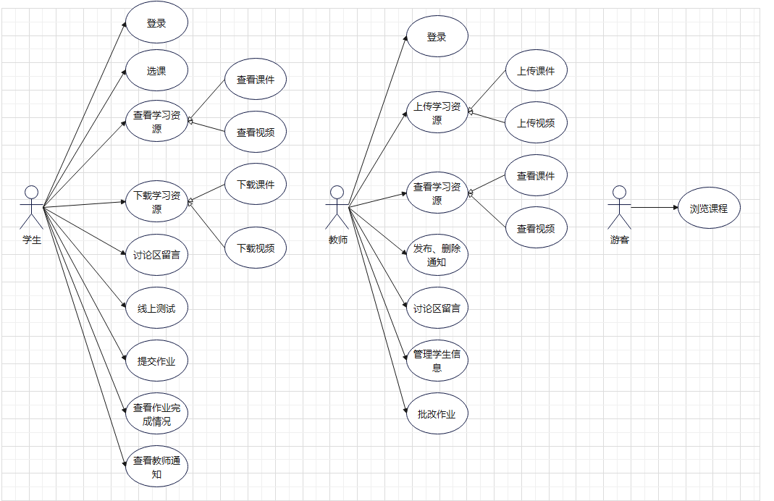

图2-1 顶层用例图

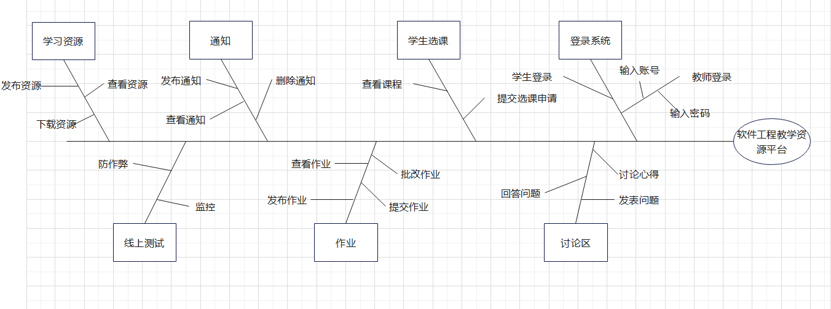

图2-2 特性树

## 初始与后续发布的范围

表2-1 范围版本计划表

|  |  |  |  |
| --- | --- | --- | --- |
| 特征 | 版本 1 | 版本 2 | 版本 3 |
| FE-0 | 完全实现 |  |  |
| FE-1 | 完全实现 |  |  |
| FE-2 | 完全实现 |  |  |
| FE-3 | 完全实现 |  |  |
| FE-4 | 完全实现 |  |  |
| FE-5 | 暂不实现 | 完全实现 |  |
| FE-6 | 暂不实现 | 完全实现 |  |
| FE-7 | 暂不实现 | 完全实现 |  |
| FE-8 | 暂不实现 | 完全实现 |  |
| FE-9 | 暂不实现 | 完全实现 |  |
| FE-10 | 暂不实现 | 暂不实现 | 完全实现 |
| FE-11 | 暂不实现 | 暂不实现 | 完全实现 |
| FE-12 | 暂不实现 | 暂不实现 | 完全实现 |
| FE-13 | 暂不实现 | 暂不实现 | 完全实现 |
| FE-14 | 暂不实现 | 暂不实现 | 完全实现 |
| FE-15 | 暂不实现 | 暂不实现 | 完全实现 |

## 限制与排除项

LI-1：该套系统还在试验中，主要应用于浙大城市学院2020级软件工程专业的部分课程，不对外开放。

LI-2：该套系统仅适用于浙大城市学院的教师授课，其他高校的课程暂时无法在该平台上开展。

# 业务环境

## 涉及群众

表3-1 涉及群众

|  |  |
| --- | --- |
| 用户身份 | 操作特征 |
| 教师 | 通过该平台介绍所授课程信息 提供教学资料下载并及时更新 发布、批改并点评作业 发布课程变更等通知 注意点： 教师年龄从 20 至 60 岁不等，教授专业不限，因此对电脑及系统管理的操作能力差距较大，需要考虑系统的易用性。 |
| 学生 | 通过该系统提供的平台，了解课程信息 下载老师提供的课件和参考资料 查看并上传老师布置的作业，提供组队功能并提供团队内部的交流工具等 查看课程变更等通知 注意点： 学生为本科生以及研究生，专业内容不限，大部分学生对电脑、网络等有较高的操作能力，但仍需考虑到部分学生的基础较为薄弱，需要一定的系统使用指导。 |
| 助教 | 通过平台管理学生平时作业的批改与打分辅助教师完成课程的讲授与学生成绩的评定 |
| 访客 | 访客角色设定为在当前学期未选该课程但对该课程有兴趣的学生，范围是全部在校学生。 通过平台获取相关课程简介、材料、课件等信息 允许留言 |

## 干系人资料

表3-2 干系人登记表

|  |  |  |  |  |
| --- | --- | --- | --- | --- |
| 姓名 | 身份 | 内部/外部 | 项目角色 | 联系方式 |
| 李洋洋 | 学生 | 内部 | 项目经理，质量经理 | 32001207@stu.zucc.edu.cn |
| 吴涛 | 学生 | 内部 | 产品经理 | 32003121@stu.zucc.edu.cn |
| 林振扬 | 学生 | 内部 | 设计总监 | 32002278@stu.zucc.edu.cn |
| 陶俊豪 | 学生 | 内部 | 测试经理 | 32005284@stu.zucc.edu.cn |
| 文萧寒 | 学生 | 内部 | 美工 | 32005231@stu.zucc.edu.cn |
| 杨枨 | 老师 | 外部 | 项目发起人，当然用户 | yangc@zucc.edu.cn |
| 苏奎 | 老师 | 外部 | 项目发起人，当然用户 | suk@zucc.edu.cn |
| 赵秀一 | 助教 | 外部 | 客户 | 32001163@stu.zucc.edu.cn |
| 刘景怡 | 助教 | 外部 | 客户 | 32001224@stu.zucc.edu.cn |
| 雷银秀 | 助教 | 外部 | 客户 | 32001208@stu.zucc.edu.cn |
| 刘镇溢 | 学生 | 外部 | 用户代表 | 32001157@stu.zucc.edu.cn |

表3-3 干系人分析

|  |  |  |  |
| --- | --- | --- | --- |
| 姓名 | 权利/兴趣 | 现在的状态 | 潜在管理策略 |
| 李洋洋 | 高/高 | 领导 | 项目组成员应该鼓励和支持她的工作，项目发起人应该给予足够的资源和自由来实现任务。同时，也应该在必要时对他们进行监督和指导。 |
| 吴涛 | 高/中 | 支持 | 项目经理应该向他提供必要的资源和支持，确保他能够在规定的时间内完成任务。另外，项目经理应该注意协调吴涛与其他干系人的关系，确保项目的整体利益。 |
| 林振扬 | 中/高 | 支持 | 项目经理应该支持他的工作，并确保他拥有必要的资源和自由来实现任务。同时，项目经理应该为他提供清晰的任务和目标，以便他能够在规定的时间内完成工作。 |
| 陶俊豪 | 中/高 | 支持 | 项目经理应该鼓励和支持他们的工作，并为他们提供必要的资源和自由来实现任务。同时，也应该对他们进行监督和指导，以确保项目的质量和进度。 |
| 文萧寒 | 中/高 | 支持 | 项目经理应该鼓励和支持他们的工作，并为他们提供必要的资源和自由来实现任务。同时，也应该对他们进行监督和指导，以确保项目的质量和进度。 |
| 杨枨 | 高/高 | 领导 | 完成该干系人布置的所有任务和要求，要忍耐，不能惹怒，要依着他。保持沟通，及时获得需求变更信息。 |
| 苏奎 | 高/高 | 领导 | 完成该干系人布置的所有任务和要求。保持沟通，及时获得需求变更信息。 |
| 赵秀一 | 低/低 | 中性 | 关注该干系人的态度变化 |
| 刘景怡 | 低/低 | 中性 | 关注该干系人的态度变化 |
| 雷银秀 | 低/低 | 中性 | 关注该干系人的态度变化 |
| 刘镇溢 | 高/ | 中性 | 保持沟通，及时获得需求变更信息。 |

## 项目优先级

|  |  |  |  |
| --- | --- | --- | --- |
| 纬度 | 约束 | 驱动 | 自由度 |
| 特性 | 所有的特性都必须完全可操作 |  |  |
| 质量 | 用户验收测试通过率必须超过85%；质量测试必须全部通过；确保系统中不出现CVE中收录的漏洞 |  |  |
| 排期 |  |  | 所有排入版本1的特性都必须在4.20前完成；所有排入版本2的特性都必须在5.15完成；所有排入版本3的特性都必须在6.10前完成 |
| 成本 |  |  | 在无赞助方评审的情况下，可以接受不超过10%的预支 |
| 人员 |  | 团队包括一名项目经理、一名产品经理、一名设计总监、一名测试经理、一名美工、一名质量经理、五名开发人员、五名测试人员、五名软件质量监督人员 |  |

## 部署考虑

服务器托管于正式的服务器机房，服务环境采用高端服务器进行部署，主机性能强，同时有集中的管理与监控，确保运行稳定可靠。服务器部署Linux CentOS 8操作系统，配置java环境通过springboot打包的jar包来运行后端程序。在版本2中，必须为IOS和安卓系统的智能手机和平板开发APP。在版本3完成后，将制作一系列长度短于5分钟的视频，用于培训用户如何使用APP。